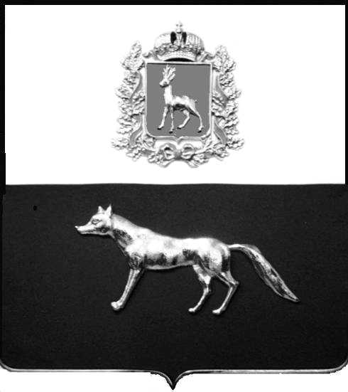  Администрация  муниципального района  Сергиевский  Самарской области  ПОСТАНОВЛЕНИЕ  « » _____________ 2023г.  №__________  [МЕСТО ДЛЯ ШТАМПА]  . | ПРОЕКТ
О выявлении правообладателя ранее учтенного объекта недвижимости, жилого дома с кадастровым номером 63:31:1101002:177 по адресу: Самарская область, Сергиевский район, п. Сургут, ул. Сургутская, д. 55

В соответствии с Федеральным законом от 06.10.2003 № 131-ФЗ «Об общих принципах организации местного самоуправления в Российской Федерации», с Федеральным Законом от 30.12.2020 №518-ФЗ «О внесении изменений в отдельные законодательные акты Российской Федерации», со статьёй 69.1 Федерального Закона от 13.07.2015 года №218-ФЗ «О государственной регистрации недвижимости», руководствуясь Уставом муниципального района Сергиевский, на основании акта осмотра объекта недвижимого имущества № 4 от 17.11. 2023г. 09 ч. 00 минут, Администрация муниципального района Сергиевский

П О С Т А Н О В Л Я ЕТ:

1.В отношении ранее учтенного объекта недвижимости кадастровый номер 63:31:1101002:177, Самарская область, Сергиевский район, п. Сургут, ул. Сургутская, д.55 выявлены правообладатели:
гр. РФ Коновалова Татьяна Сергеевна, 08.09.1957г. место рождения: с. Кабановка, Кинель-Черкасского района, Куйбышевской области, паспорт гр. РФ серия 3604 № 7505855 выдан ОВД Сергиевского района Самарской области выдан 20.01.2004г., код подразделения 632-046, СНИЛС: 013-994-057-60, адрес регистрации: Самарская область, Сергиевский район, п. Сургут, ул. Сургутская, д.55 (2/4 доля);
гр. РФ Коновалов Иван Алексеевич, 31.10.1985г. место рождения: п. Сургут, Сергиевского района, Куйбышевской области, паспорт гр. РФ серия 3606 № 556882 выдан ОВД Сергиевского района Самарской области выдан 16.01.2007г., код подразделения 632-046, СНИЛС: 107-183-886-61, адрес регистрации: Самарская область, Сергиевский район, п. Сургут, ул. Сургутская, д.55 (7/24 доля);
гр. РФ Коновалов Алексей Викторович, 25.12.1973г. место рождения: г. Куйбышев (областной),паспорт гр. РФ серия 3618 № 592188 выдан ОМВД России по Сергиевскому району ГУ МВД России по Самарской области выдан 27.12.2018г.,код подразделения 630-035, СНИЛС: 024-080-375-11, адрес регистрации: Самарская область, Сергиевский район, п. Суходол, ул. Солнечная, д.11, кв.13 (1/18 доля);
гр. РФ Коновалов Юрий Иванович, 06.10.1965г. место рождения: п.Сургут, Сергиевского района, Куйбышевской области,паспорт гр. РФ серия 3610 № 291545 выдан отделением УФМС России по Самарской области в Сергиевском районе выдан 13.10.2010г.,код подразделения 632-046, СНИЛС: 024-080-375-11, адрес регистрации: Самарская область, Сергиевский район, п. Сургут, ул. Заводская, д.15 (1/12 доля);
гр. РФ Коновалов Сергей Викторович, 12.03.1984г. место рождения: п.Сургут, Сергиевского района, Куйбышевской области,паспорт гр. РФ серия 3617№448699 выдан отделением УФМС России по Самарской области в Сергиевском районе выдан 07.12.2017г.,код подразделения 630-046, СНИЛС: 110-227-743-99, адрес регистрации: Самарская область, Сергиевский район, п. Суходол, ул. Суслова, д.21 кв.51(1/36 доля);
гр. РФ Коновалов Владимир Алексеевич, 01.03.1980г. место рождения: п.Сургут, Сергиевского района, Куйбышевской области,паспорт гр. РФ серия 3612№645745выдан отделением УФМС России по Самарской области в Сергиевском районе выдан 26.09.2012г.,код подразделения 630-046, СНИЛС: 045-040-554-15, адрес регистрации: Самарская область, Сергиевский район, п. Суходол, ул. Сургутская, д.55 (1/24 доля).

2. Право собственности подтверждается:
- материалами наследственного дела № 161/2003, открытого нотариусом нотариальной палаты Самарской области Сергиевского района Красновой В.Ф., подтверждается ответом на запрос регистрационный № 867 от 10.07.2023г.
- материалами наследственного дела № 170/2014, открытого нотариусом нотариальной палаты Самарской области Сергиевского района Красновой В.Ф., подтверждается ответом на запрос регистрационный № 1487 от 15.11.2023г.

3.Направить данное постановление в Управление Федеральной службы государственной регистрации, кадастра и картографии по Самарской области.
4.Контроль за выполнением настоящего постановления оставляю за собой.

Глава муниципального района
Сергиевский А.И. Екамасов

Проект решения получил:
_________________________ ______________________________
[Подпись] [Ф. И. О.]

Примечание: в течение тридцати дней со дня получения проекта решения выявленный правообладатель вправе направить возражения относительно сведений о правообладателе по адресу:

446533, Самарская область, Сергиевский район, п. Сургут, улица Первомайская, дом 12А, этаж 2, каб.3, или по телефону: 8(84655)2-54-20

